Тематическое занятие «Мужество ЛЕНИНГРАДА».
Цель: Формирование у детей патриотических чувств и представлений о героизме.
Задачи:
*Воспитывать любовь и уважение к защитникам Родины, чувство гордости за переживших Великую Отечественную войну.
*Развивать у детей способность сопереживать, основываясь на ярких впечатлениях и исторических фактах.

Воспитатель: ребята, сегодня вы побываете на уроке. На первом уроке в вашей жизни, на котором вы научитесь сопереживать, гордиться своей Родиной, узнаете исторические события страны.
(Видео фильм о начале В. О. В.)

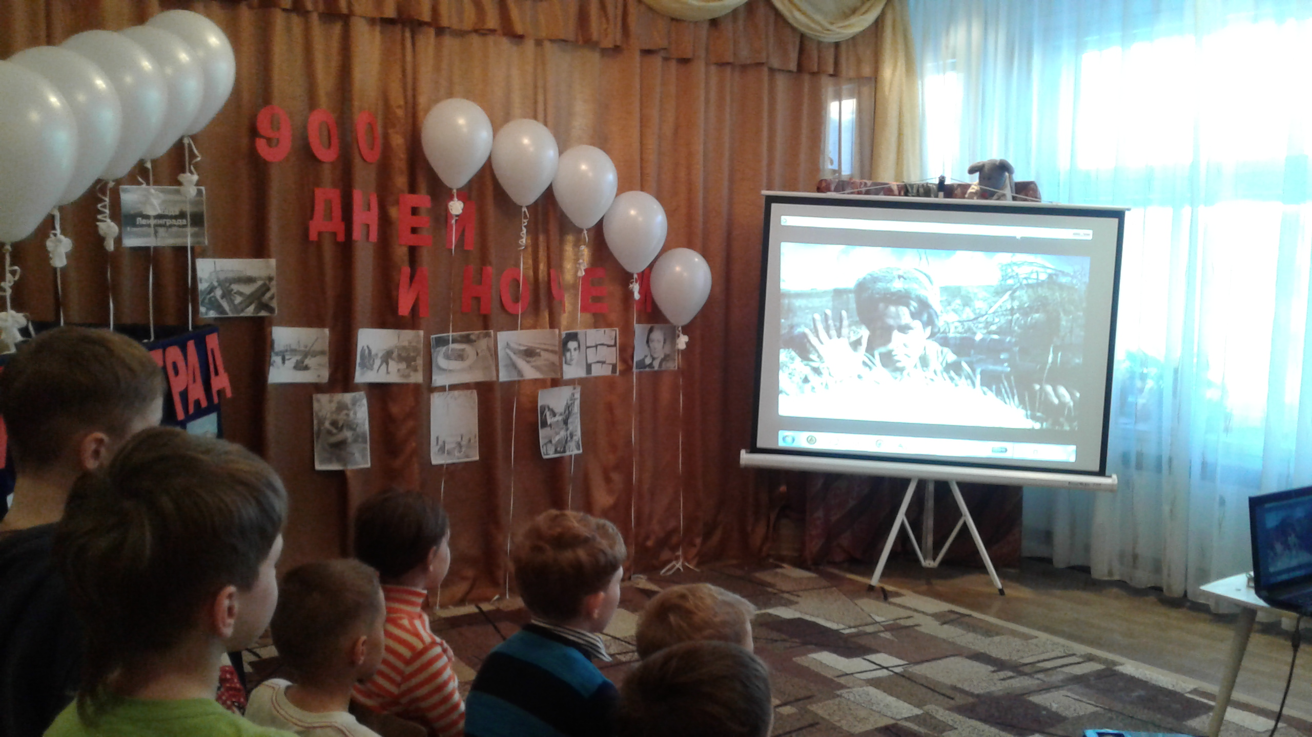

Да, летом 1941года, 22 июня гитлеровские войска напали на нашу Родину. Фашисты убивали русский народ, жгли деревни и города. Одним из таких городов был Ленинград. Сейчас этот город называется Санкт-Петербург. Это исторический красивейший город, который расположен на реке Нева.
(Рассматриваем с детьми выставку современного города: ажурные мосты, дворцы, музеи, парки, сады).
Такой город сейчас и таким он был до войны.
Когда фашисты напали на Ленинград, они были уверены в своей победе. И просчитались! Город остался неприступным, немцы не смогли взять его штурмом. Началась блокада.

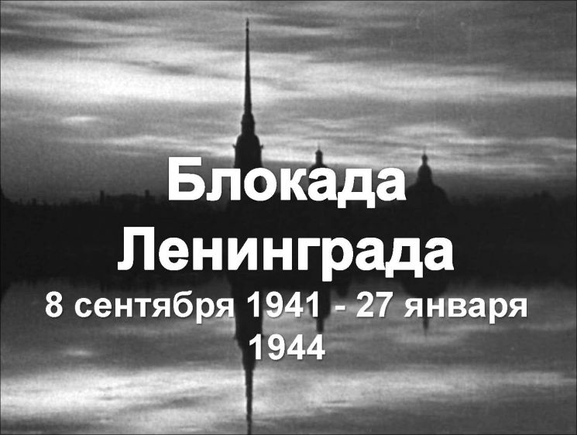

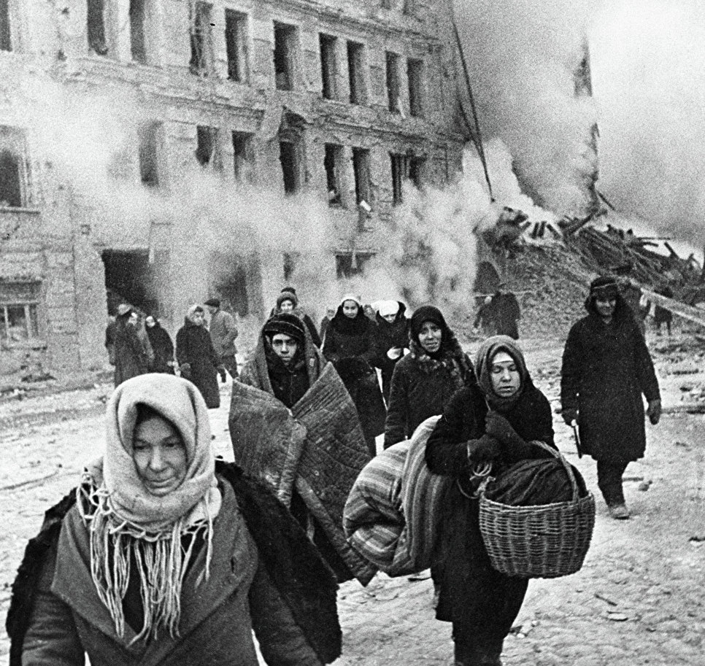

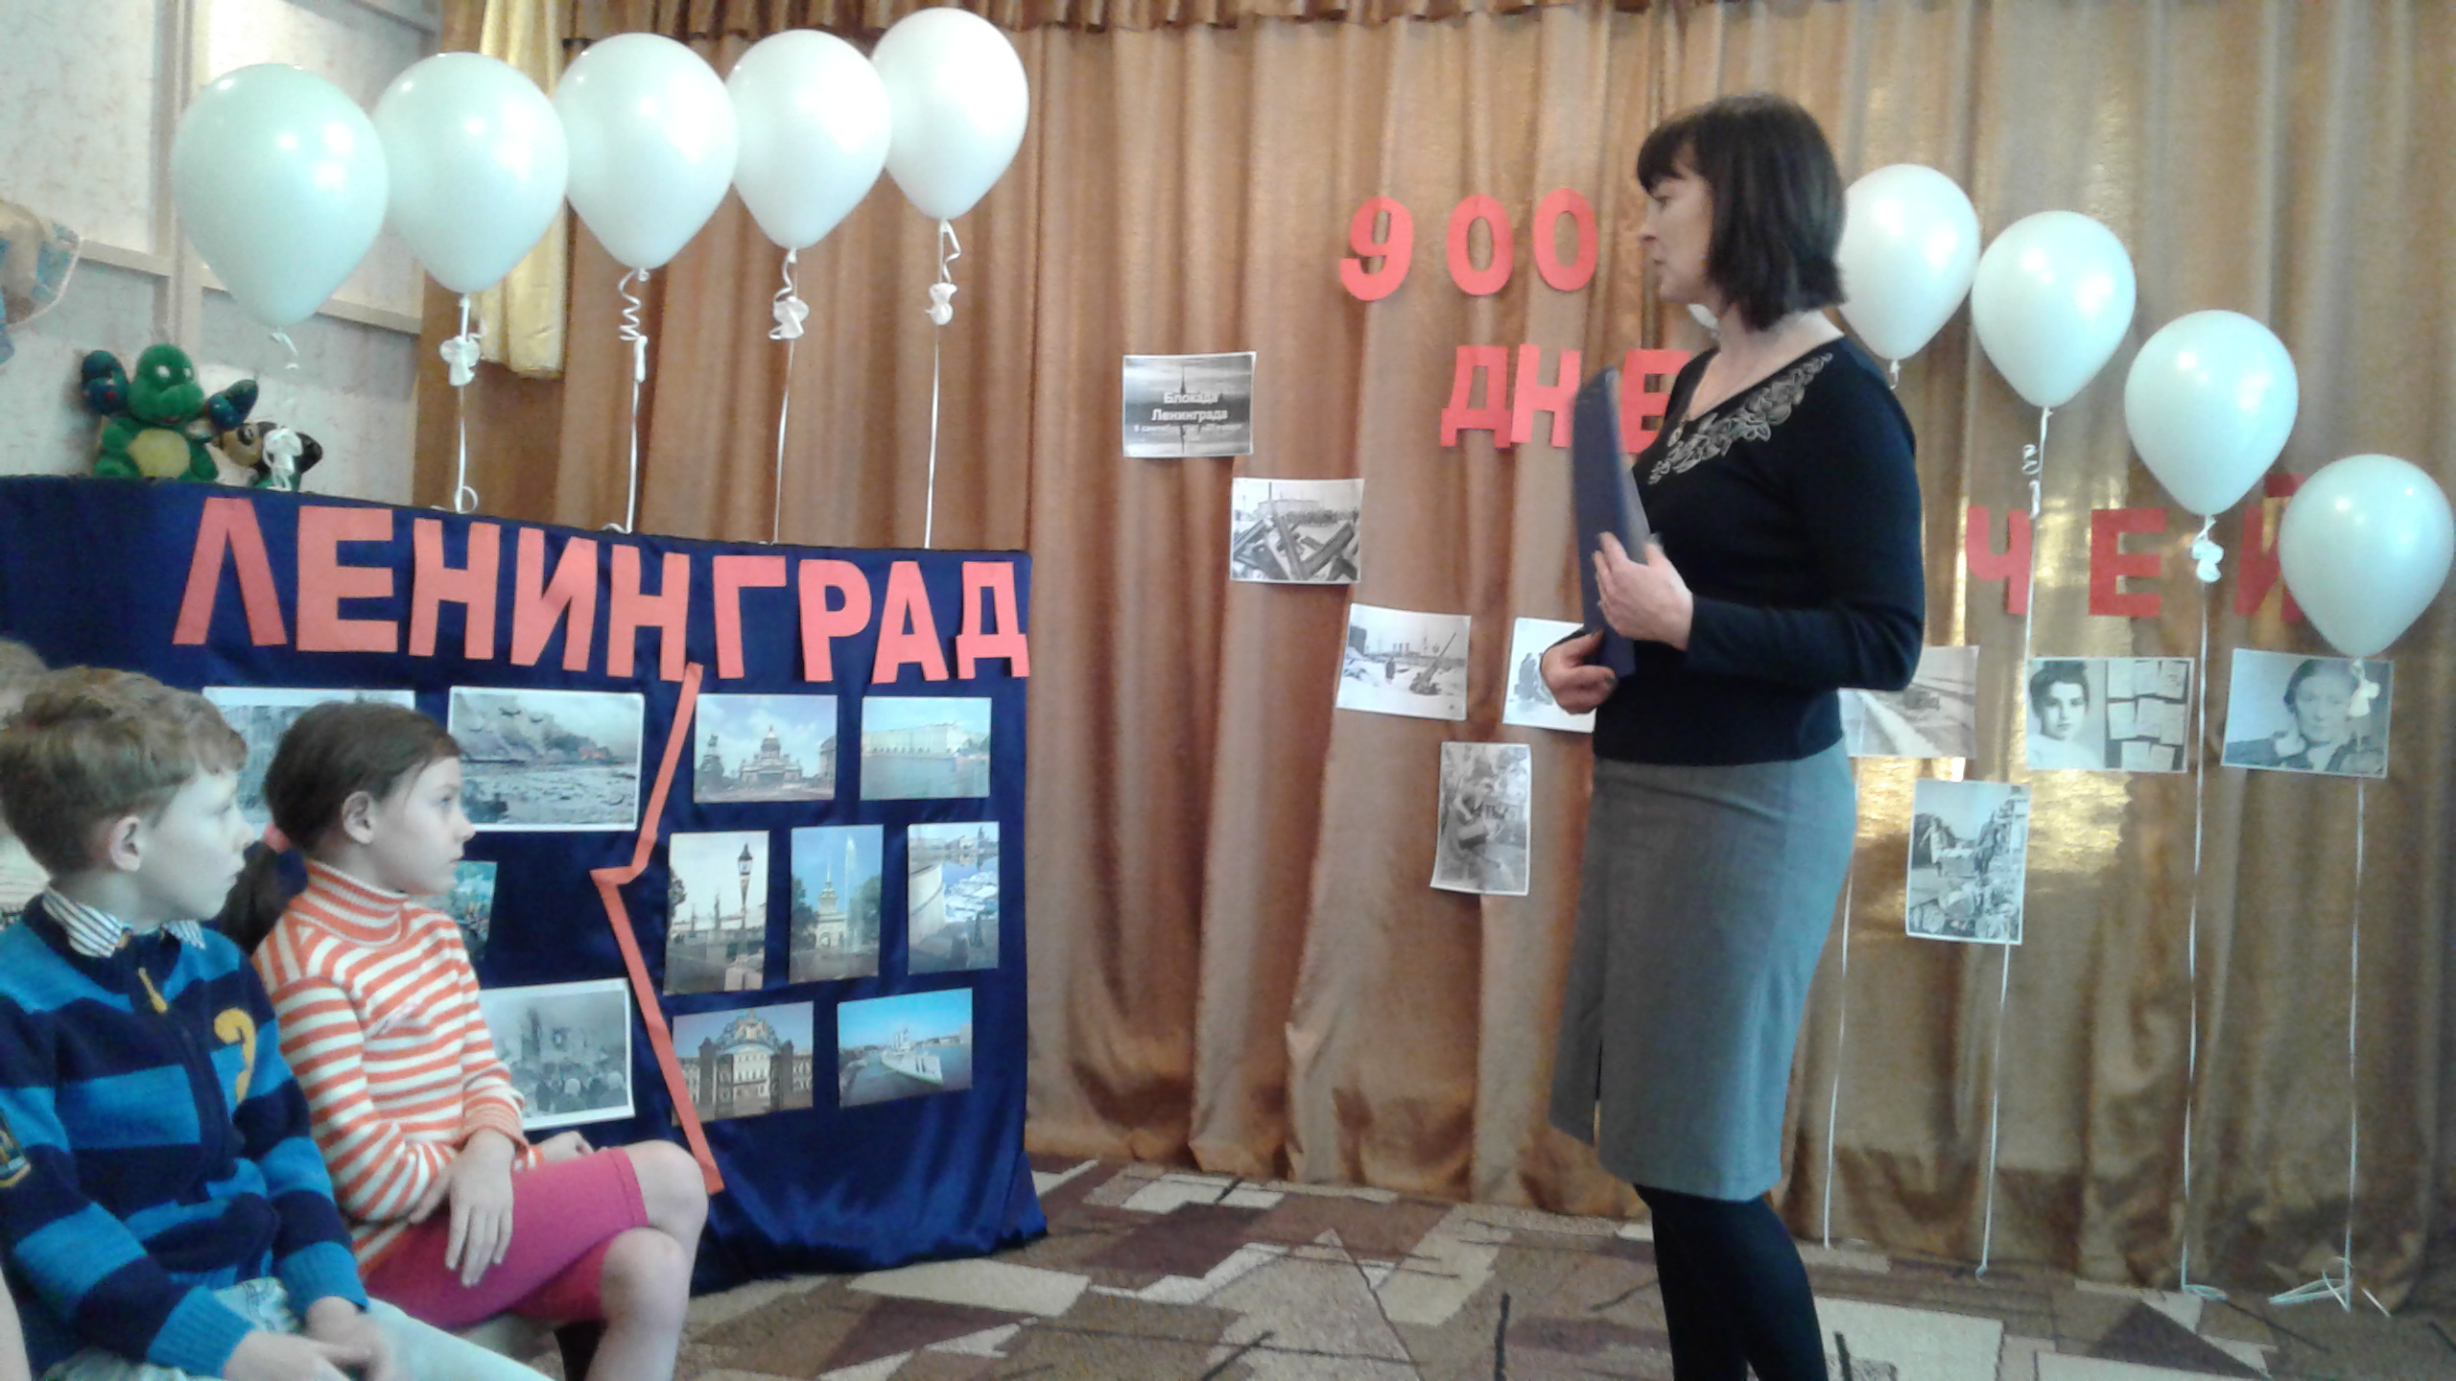

-Кто из вас, ребята, слышал это слово- блокада? Как вы думаете, что оно означает?
(Варианты ответов детей).
Немцы окружили непокорный город. В город невозможно было завозить продукты, не работал водопровод - не было воды, света, отопления. Но самое главное - фашисты вели постоянный обстрел города.
-Кто из вас знает, как ленинградцы жили и боролись с фашистами?
(Рассматриваем выставку фотографий блокадного Ленинграда. Беседа по фотографиям).

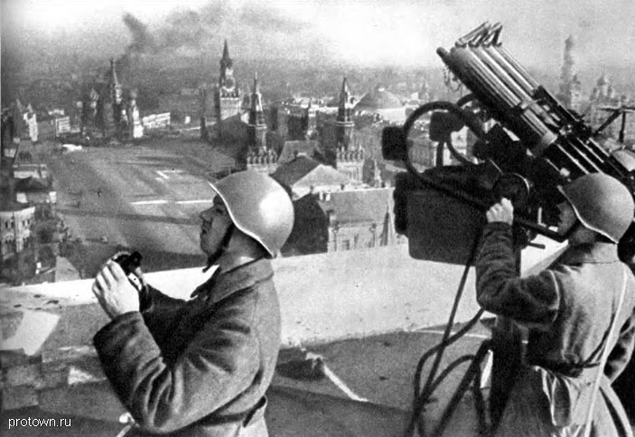

(Дети читают стихи о блокадном Ленинграде).

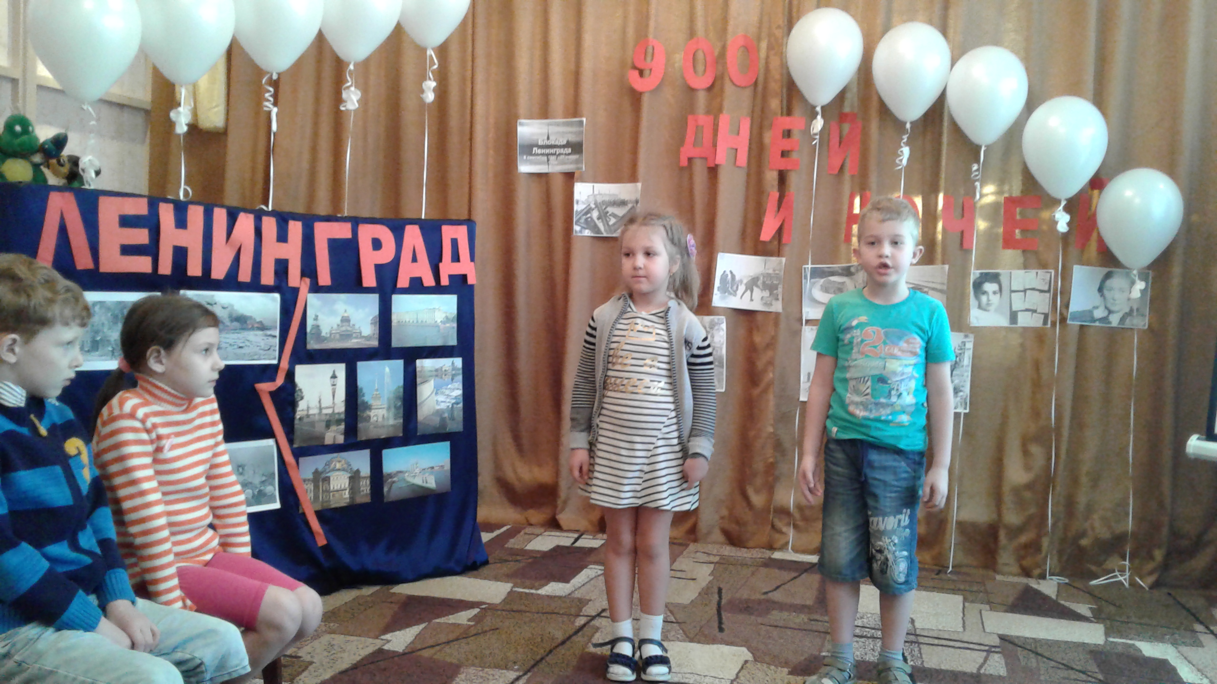

Каждый день ленинградцы вели борьбу со смертью за жизнь. И кроме фашистов на осажденный город, лишенный воды, отопления, электричества
и продуктов, наступила суровая и холодная зима. Пытаясь хоть как-то согреться, люди делали небольшие железные печки- «буржуйки». Так как дров не было, печки топили мебелью, книгами. Но тепла не хватало, стены покрывались инеем, а в разбитые бомбежками окна ветер задувал снег.
За водой приходилось ходить на реку Неву. Люди прорубали во льду проруби, из которых черпали мутную грязную воду и несли через весь город домой. От холода и голода люди падали прямо на улицах и умирали, так и не донеся воду …

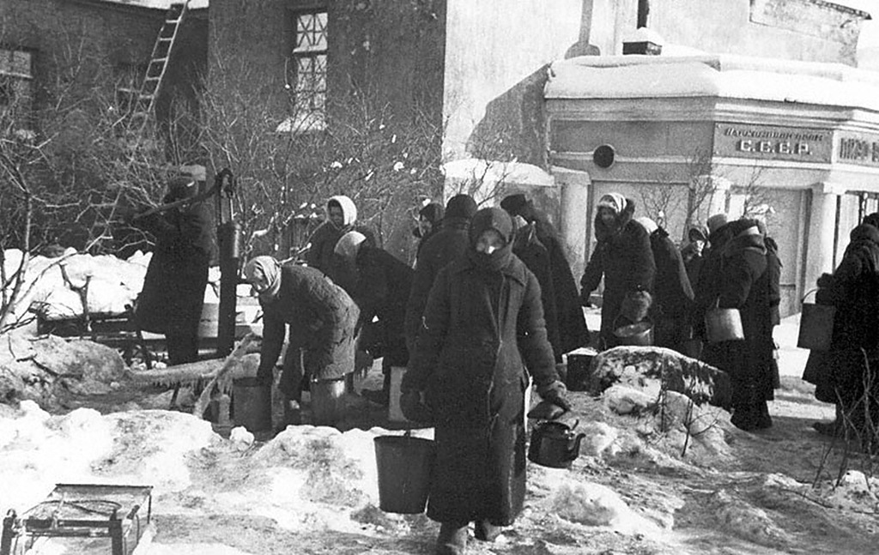

(Дети читают стихи).

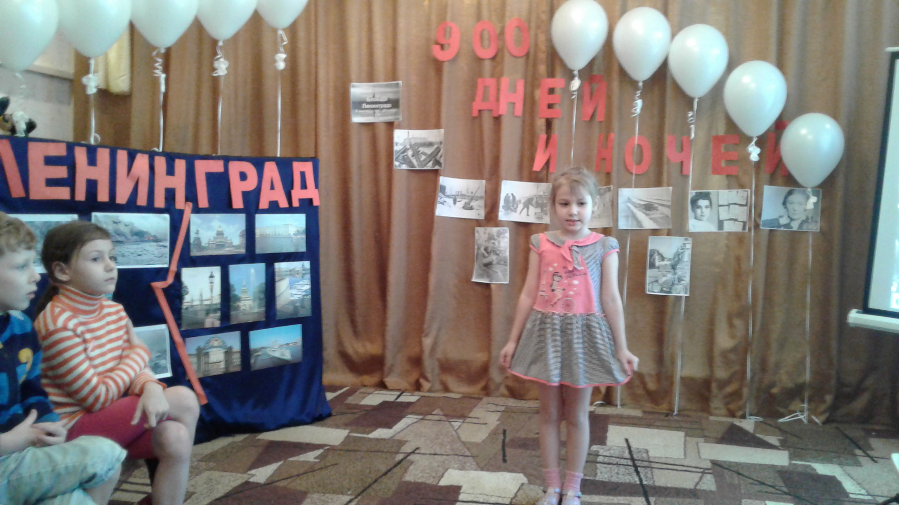

Ночами и взрослые, и дети дежурили на улицах и крышах домов, спасая город от пожаров: тушили зажигательные бомбы песком или специальными щипцами. Эту ночную вахту каждый день несли женщины и дети. Мужчины были на фронте.
Но все- таки главным врагом ленинградцев был голод. Есть было нечего, даже хлеба выдавали небольшой кусочек в день размером со спичечный
коробок. Конечно, этого не хватало. Люди ослабевали и умирали от голода, другие замерзали на улицах, потому что не хватало сил дойти до дому. Некоторые люди умирали прямо у рабочих станков, потому что заводы не переставали выпускать военную продукцию.
После войны весь мир узнал о дневнике маленькой девочки Тани Савичевой. Вся ее семья, шесть человек, погибла от голода. Таня писала: «бабушка умерла 25 января. Дядя Алеша 10 мая. Мама 13мая. Умерли все. Осталась одна Таня». Таню спасли от голодной смерти. Ее вывезли из Ленинграда. Но не долго прожила Таня. Голод, стужа, потеря всех близких подорвали ее здоровье. Таня умерла.

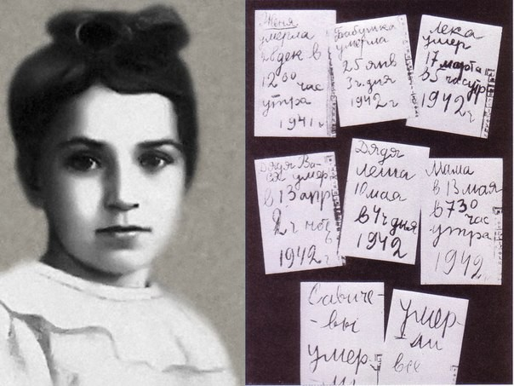

После долгой и холодной зимы в осажденный Ленинград пришла весна. Голодные люди съедали даже молодые листочки с деревьев. Ленинградцы в парках и садах делали грядки и сажали овощи, чтобы не умереть с голода. Но даже в такое голодное время делились последним куском хлеба, последней картофелиной.
(Рассматривание картины с изображением посадки грядок у Исаакиевского собора).
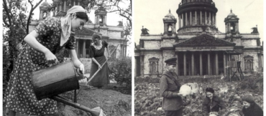

(Чтение стихотворений о блокаде).
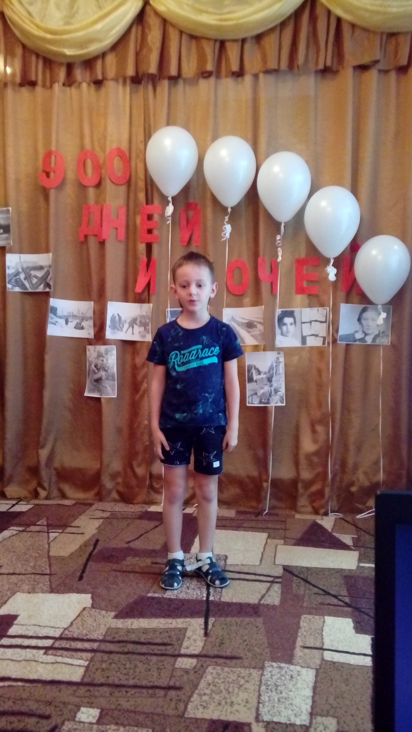

Гитлеровская армия не смогла сломить сопротивление ленинградцев.
900длинных дней и ночей длилась блокада. Многие тысячи людей погибли в той схватке между жизнью и смертью. Но те, кто выжили, с большой гордостью за свой героический город называют себя ЛЕНИНГРАДЦАМИ.
«Вспомним всех поименно,
Горем вспомним своим-
Это нужно не мертвым,
Это надо живым!
Автор этих строк - поэтесса Ольга Берггольц. Она тоже ленинградка, пережившая блокаду.
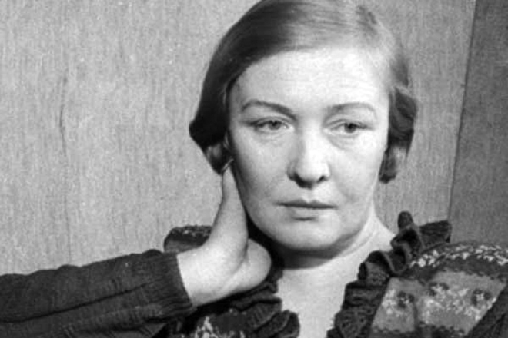

(Предлагаю почтить память погибших ленинградцев минутой молчания. Объясняю детям что это означает).

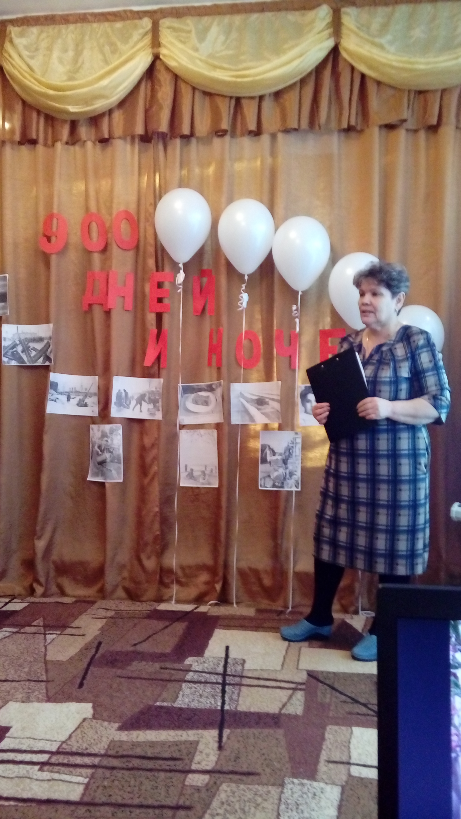

Единственной дорогой, по которой перевозили в блокадный город продукты, была дорога по Ладожскому озеру, которое находилось рядом с городом. Лишь узкая полоса на озере, которая не была захвачена фашистами. Если бы не эта ледовая дорога, то не пережил бы той суровой зимы Ленинград. Эту дорогу ленинградцы назвали «дорогой жизни». Немецкие самолеты и артиллерия постоянно обстреливали и бомбили ледовую дорогу, но благодаря героизму, смелости военных и шоферов в город привозились продукты. Из города на этих машинах вывозили ослабевших и больных детей, женщин и стариков.

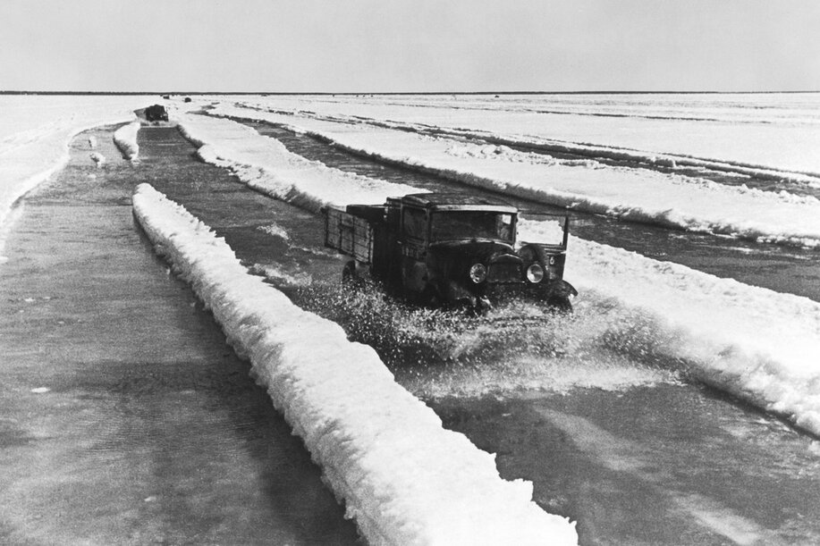

Два с половиной года продолжалась блокада Ленинграда. 19 января 1944года наши войска в тяжелых боях победили фашистов и отогнали прочь от города!
Город выстоял свои самые длинные 900 дней и ночей!
Враги кричали: «Нет конца
У ленинградского кольца!»
Мечом рассек его боец-
И вот кольцу пришел конец.
…Я прохожу по улицам твоим,
Где каждый камень- памятник героям.
Вот на фасаде надпись: «Отстоим!»
А сверху «р» добавлено: «Отстроим!»
С.Маршак.
(В память о погибших ленинградцах дети выпускают в небо белые шары с привязанными «ангелочками», сделанными детьми).

